Казиахмедова Валерия Витальевна, младший научный сотрудник лаборатории эпидемиологии инфекционных и неинфекционных заболеваний

Я пришла работать в Институт в конце 2017 г. в лабораторию эпидемиологии инфекционных и не инфекционных заболеваний младшим научным сотрудником. 6 апреля 2020 г. коллеги сообщили, что для работы с коронавирусной инфекцией нужны эпидемиологи; так я и оказалась в команде лаборатории по борьбе с COVID 19. До этого отношение к данной проблеме было нейтральное. Только когда сама включилась в работу, стало понятно, что ситуация серьёзная. В плане работы бывают и сложные моменты, и различные нюансы - лаборатория работает в круглосуточном режиме. Но для меня, как для молодого специалиста, это очень хороший опыт.
Коллектив в лаборатории у нас уже сформировался, все сроднились, поддерживаем друг друга, как можем. Также и в семье - тоже все медики, всё понимают. Держимся и боремся!!!

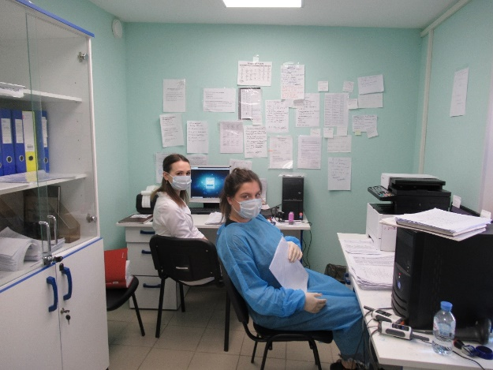
Шарова А.А., Казиахмедова В.В., 27 мая 2020 г.

